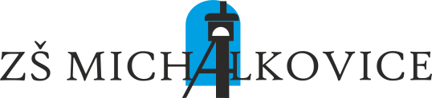

Základní škola Ostrava-Michálkovice, U Kříže 28,

příspěvková organizace, 715 00 Ostrava-Michálkovice

596 231 614, mobil: 731 152 578, IDDS: t8gy4tc, e-mail: sekretariat@zsmichalkovice.cz

__________________________________________________________________________

Vážení rodiče,
dle mimořádného opatření Ministerstva zdravotnictví ČR schváleného Vládou ČR proběhne testování žáků na všech školách ČR od 3. ledna 2022 do 16. ledna 2022 a to dvakrát týdně vždy v pondělí a ve čtvrtek. Od 17. ledna bude probíhat testování antigenními testy 1x týdně a to vždy v pondělí. Nově se testují i žáci, kteří mají dokončené očkování nebo jsou v ochranné lhůtě po prodělání Covid-19.
Pokud se dítě nebo žák screeningovému testování nepodrobí, bude se moci prezenční výuky účastnit, ale za podmínek nastavených mimořádným opatřením Ministerstva zdravotnictví ČR k preventivnímu testování (ochrana dýchacích cest po celou dobu poskytování vzdělávání nebo školských služeb v budově školy nebo školském zařízení nebo ve venkovním prostředí, není-li možné dodržet rozestupy alespoň 1,5 m od ostatních dětí nebo žáků).
Kompletní informace k testování jsou k dispozici na www.edu.cz
Zákonným zástupcům žáků 1. a 2. tříd bude umožněna přítomnost v průběhu testování. Do školy tito zástupci vstupují „krčkem“ nikoliv hlavním vchodem. Přítomnost je možná pouze po předchozí domluvě s třídní učitelkou.
Pro testování je možné si přinést vlastní antigenní test, který musí být ovšem v seznamu schválených testů dle Ministerstva zdravotnictví ČR.
Mgr. Hana Bayerová
ředitelka školy

